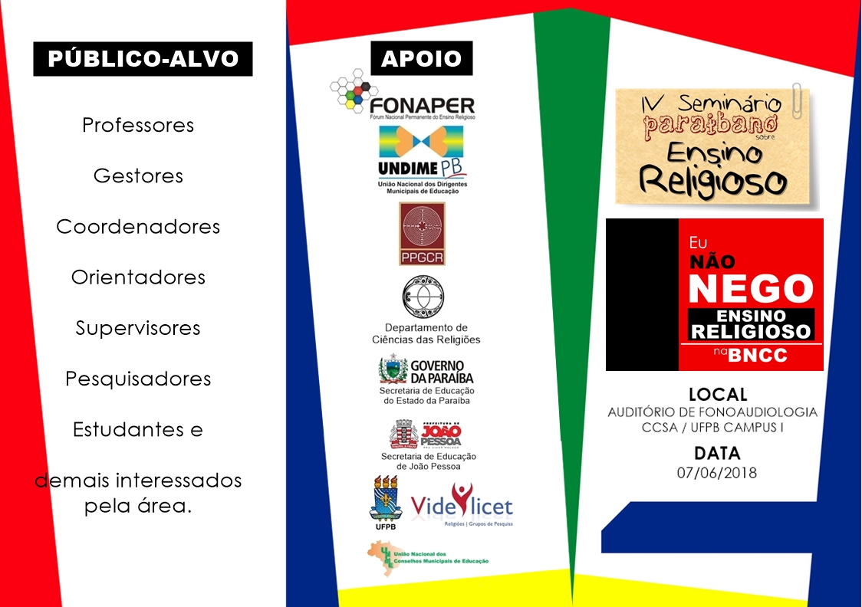

APRESENTAÇÃO
Mediante os desafios e possibilidades a serem aprofundadas sobre o Ensino Religioso (ER), o Fórum Nacional Permanente de Ensino Religioso (FONAPER) da Paraíba, juntamente com o Programa de Pós-Graduação e a Coordenação dos Cursos das graduações de Licenciatura e Bacharelado em Ciências das Religiões da UFPB, a Secretaria de Educação do Estado da Paraíba, a UNDIME, UNCME propõem a realização do IV Seminário Paraibano de Ensino Religioso, oportunizando o encontro de pesquisadores, acadêmicos, professores, gestores e demais interessados em aprofundar os conhecimentos sobre o fenômeno religioso, a valorização da pluralidade e a diversidade cultural, o diálogo e respeito na construção da autonomia e da cidadania e, sobretudo, o ER na BNCC.
OBJETIVOS
- Possibilitar um amplo debate e aprofundamento sobre o ER na BNCC e suas interfaces com a sociedade;
- Aprofundar conhecimentos sobre o Ensino Religioso na atualidade, visando a sua consolidação enquanto área de conhecimento da Educação Básica e a sua inserção na proposta pedagógica da escola.

- Possibilitar a partilha, a troca de conhecimento e de (con) vivências entre

os educadores para um efetivo compromisso com o ER;
- Articular ações conjuntas para a implementação da área do ER nas escolas, segundo a legislação vigente e de acordo com as orientações previstas na BNCC.

PROGRAMAÇÃO
- MANHÃ
7h30min às 8h - Credenciamento
8h - Apresentação Cultural / Abertura
8h30min às 10h - Mesa I: O ER na BNCC: contextos e desafios Escola Laica
10h30min às 12h - Mesa II: Formação do Ensino Religioso à luz da BNCC
12h - Almoço
- TARDE
13h30min - CÍRCULOS DE DEBATES:
CD 1 - Identidades e Alteridades
CD 2 - Manifestações Religiosas
CD 3 - Crenças Religiosas e Filosofias
de Vida
16h - Plenário dos círculos de debates.
17h - Solenidade de encerramento.

INSCRIÇÕES
No PPGCR/UFPB, na Coordenação
de Graduação de Ciências das Religiões, nas Secretarias Regionais da SEDU, nas Secretarias de Educação dos Municípios, e no site: www.fonaper.com.br
INVESTIMENTO
Não há pagamento para participar do
evento. Sua presença muito nos
honrará!

CERTIFICADOS
Haverá certificado com a carga horária
de 10 horas para os participantes.

CONTATOS
Dúvidas e informações através do e-mail:
fonaper.paraíba@gmail.com
Associe-se ao FONAPER no site:
www.fonaper.com.br

